BAB IV

ANALISIS DAN PERANCANGAN SISTEM

Bab ini berisi uraian tentang analisis pada sistem yang akan dibangun dengan tujuan untuk mengetahui permasalahan dan kebutuhan-kebutuhan sistem. Sedangkan pada bagian perancangan dijelaskan mengenai tahapan-tahapan perancangan berdasarkan hasil analisis sebelumnya.

  - Analisis Kebutuhan
Untuk mengetahui apa yang akan menjadi kebutuhan pada sistem pakar diagnosis penyakit sistem pencernaan dan pengobatan herbal maka dilakukan pencarian pakar, pakar adalah buku yang ditulis oleh ahli herbal.
Setelah membaca buku yang menjadi pakar tersebut, maka didapat yang akan menjadi requirement dari Sistem Pakar Pendeteksian Penyakit Sistem Pencernaan Dan Pengobatan Herbal, diantaranya adalah:
- Penentuan gejala apa saja untuk tiap penyakit.
- Penentuan ramuan yang cocok untuk setiap penyakit.
- Pengolahan ramuan.
- Konsultasi.
  - Analisis Pengguna
Analisis pengguna atau personil yang dilakukan adalah bertujuan untuk megetahui kulitas dari sumber daya manusia yang akan menggunakan sistem pakar ini. Personil / pengguna untuk sistem pakar ini diantaranya adalah:
- Seorang pakar
Seorang pakar adalah seorang yang memiliki pengetahuan,tentang pengobatan herbal, pengalaman, metode dan kemampuan untuk menyelesaikan permasalahan.
Pakar pada tugas akhir adalah buku, buku yang digunakan diantarnya adalah:
- Resep untuk Mengobati 236 Penyakit yang ditulis oleh Arif Hariyana
- Ramuan Lengkap Herbal Taklukan Penyakit yang ditulis oleh Prof. H. M. Hembing Wijayakusuma
- Pasien/Client
Pasien adalah seseorang yang membutuhkan bantuan. seorang pakar/sistem pakar untuk mencari informasi yang akurat dari permasalahan yang dialaminya sehingga pasien dapat membuat keputusan yang tepat untuk mengatasi permasalahan
  - Analisis Sistem
    - Tinjauan Umum
Aplikasi Sistem Pakar Dignosis Penyakit Sistem Pencernaan Dan Pengobatan Herbal Berbasis Android adalah suatu perangkat lunak sistem pakar untuk mendiagnosis penyakit sistem serta mengetahui pengobatannya menggunakan olahan tanaman obat atau yang sering disebut pengobatan herbal dan dapat diakses oleh pasien menggunakan perangkat mobile bersistem operasi Android.
Aplikasi Sistem Pakar Dignosis Penyakit Sistem Pencernaan Dan Pengobatan Herbal Berbasis Android ini digunakan untuk mendeteksi jenis penyakit pada sistem pencernaan yang terjadi pada pasien, seperti pada ilmu-ilmu kedokteran untuk mendeteksi penyakit dibutuhkan sebuah sarana parameter pandeteksi berupa gejala yang dirasakan dan dialami oleh pasien
Dimulai dari sebuah pakar menciptakan basis pengetahuan baru pada sistem pakar diagnose penyakit ini, dimana basis pengetahuan baru tersebut berasal dari pengetahuan dan pengalaman yang dimiliki pakar. Basis pengetahuan tersebuat nantinya akan dijadikan acuan untuk mecari solusi dari permasalahan yang dialami oleh client.
Proses diagnosa yang dilakukan client dimulai dengan mengakses aplikasi sistem pakar ini, dilanjutkan dengan melakukan proses pemilihan daftar gejala-gejala yang sesuai dengan kondisi atau gejala yang dialami oleh client. Jika client telah selesai melakukan proses pemilihan gejala, maka sistem akan membentuk sebuah kesimpulan dari hasil pemilihan gejala tersebut, dimana gejala tersebut akan dibandingkan tingkat kemiripannya dengan basis pengetahuan (case based) yang sudah dimasukkan oleh pakar. Jika ada salah satu kasus dalam basis pengetahuan yang mirip 100% atau lebih dari nilai minimal parameter 75% dari sebuah sebuah kasus dengan jawaban yang diperoleh dari pasien, maka solusi dari basis pengetahuan tersebut dijadikan informasi untuk pasien dalam memecahkan permasalahan yang dialaminya.
Inti dari Aplikasi Sistem Pakar Dignosis Penyakit Sistem Pencernaan Dan Pengobatan Herbal Berbasis Android ini adalah menyelesaikan masalah berdasarkan pengalaman sebelumnya, menggunakan metode case-based reasoning. Permasalahan tersebut akan dicocokkan dengan kasus-kasus yang ada dalam case-base. Jika problem tersebut cocok dengan salah satu original case (tingkat kempiripan 100%) , maka solusi problemakan diambil dari solusi kasus original case, namun jika tidak ada yang cocok dengan original case maka akan dicari kasus yang paling mirip atau adaptable case (tingkat kemiripan lebih dari sama dengan 75%).
    - Arsitektur Umum
Aplikasi Sistem Pakar Dignosis Penyakit Sistem Pencernaan Dan Pengobatan Herbal Berbasis Android ini mempunyai parameter inputan berupa spesifikasi masalah dari client yang didapat dari hasil masukan data gejala antara sistem dan client. Kemudian akan melakukan penalaran terhadap masalah tersebut dan mengeluarkan jawaban kepada client secara otomatis.
Gambar 4.1 merupakan gambaran arsitektur sistem yang akan dibangun dalam aplikasi sistem pakar yang diadopsi dari teori CBR dalam Bab II dan diorientasikan untuk diimplmentasikan ke dalam perangkat lunak yang akan dibuat. Istilah Retrieve, Reuse, Revise, dan Retain dipetakan dalam istilah yang lebih praktis.
GUI INTERFACE
CASE BASE

Searching
Indexing

Matching

Learning

NEW PROBLEM
SOLUSI

Gambar 4.1 Arsitektur Aplikasi Sistem Pakar

Gambar 4.2 merupakan skema proses pencarian (searching) dan pencocokan (matching) kasus-kasus yang mirip.
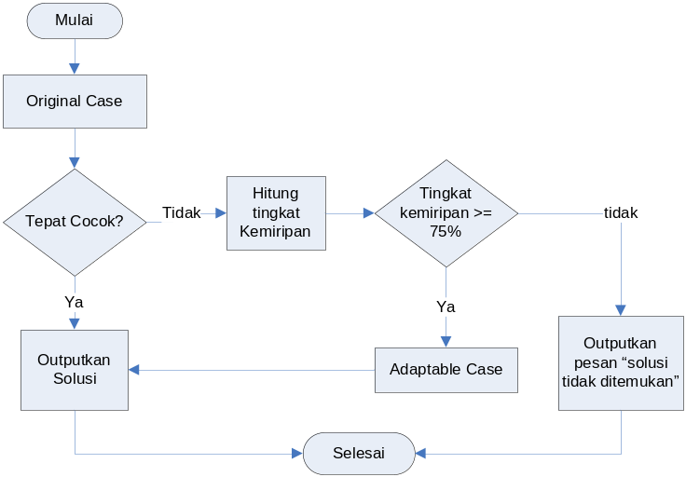
Gambar 4.2 Skema Pencarian dan Pencocokan Kasus
Ada 4 skenario pencarian dan pencoocokan kasus input dengan kasus-kasus yang ada dalam case-base, diantaranya:
- Jika kasus input tepat cocok dengan salah satu original case (masing-masing fiture memiliki value yang sama dengan original case) maka solusi original case langsung bisa dikeluarkan sebagai solusi kasus input. Proses pengenalan permasalahan dan pencarian persamaan permasalahan tersebut merupakan proses Retrieve.
- Jika kasus input tidak sama dengan salah satu original case maka dicari kasus yang paling mirip (adapted case). Kasus yang paling mirip dengan kasus input disebut dengan adapted case. Solusi kasus input diambil dari adapted case. Proses menggunakan informasi permasalahan sebelumnya yang memiliki kesamaan untuk menyelesaikan permasalahan yang baru tersebut merupakan proses Reuse.
- Jika terjadi adapted case maka akan dikalkulasi dan dievaluasi tingkat kemiripannya dengan original case yang dibandingkan, proses kalkulasi, evaluasi untuk mengatasi kesalahan-kesalahan pada permasalahan baru tesebut merupakan proses Revise.
- Penginputan kasus baru dan proses learning dari pakar berdasarkan kasus-kasus baru yang ada, proses mengindeks, mengintegrasikan, dan mengekstrak solusi baru oleh pakar, dan menyimpannya ke dalam knowledge-base untuk menyelesaikan permasalahan permasalahan yang akan datang. Proses ini merupakan proses Retain.
Learning adalah sebuah proses yang melibatkan perubahan isi dan organisasi knowledge sebuah sistem yang memungkinkannya untuk meningkatkan performasinya dalam suatu task tertentu atau sekumpulan task. Learning terjadi saat sistem mendapatkan pengetahuan baru dari lingkungannya atau saat sistem mengatur ulang pengetahuannya untuk memperbaiki penggunaan pengetahuan itu. Dalam proses aplikasi sistem pakar yang akan dibangun ini proses learning terjadi pada saat pengolahan case-base berupa input kasus baru dan edit kasus dari pakar.
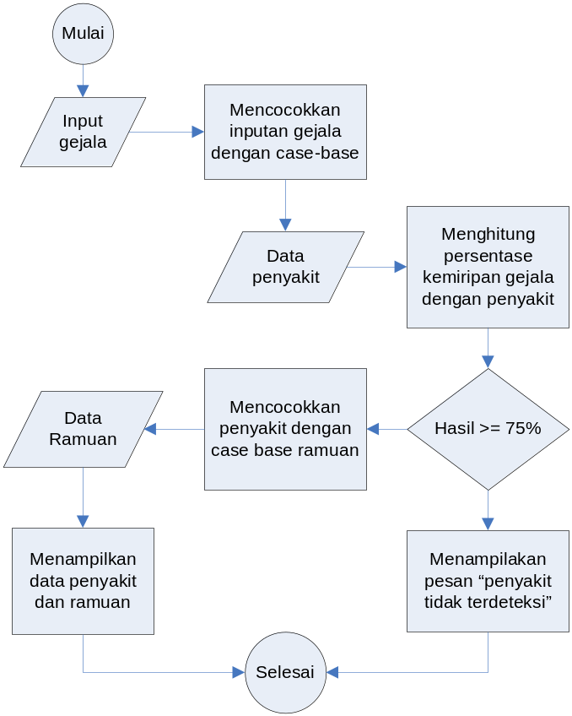
Gambar 4.3 Alur proses Diagnosis
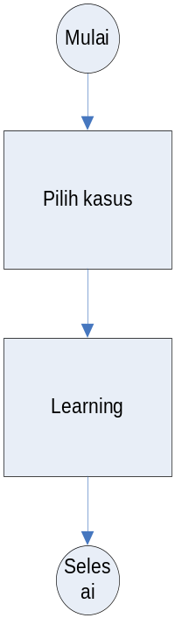
Gambar 4.4 Alur proses Learning Pakar

  - Perancangan Sistem
Perancangan sistem pada Aplikasi Sistem Pakar Dignosis Penyakit Sistem Pencernaan Dan Pengobatan Herbal Berbasis Android ini sebenarnya hanya terfokus pada proses konsultasi yaitu mendiagnosa suatu penyakit dari gejala-gejalanya hingga didapatkan ramuannya, seperti digambarkan pada DFD Level 0, DFD Level 1 dan DFD Level 2 dibawah penjelasan ini. Sedangkan untuk perancangan sistem secara keseluruhan dibagi menjadi beberapa tahap, yaitu :
- Rancangan Proses
Yaitu perancangan yang lebih mengarah kepada proses-proses apa saja yang terjadi pada sistem dari masuknya input hingga dihasilkan output.
- Rancangan Data
Yaitu perancangan data-data yang berkaitan dengan masuknya input data hingga dihasilkan outputnya.
- Rancangan Antarmuka
Yaitu perancangan yang berkaitan dengan interface untuk client dan interface untuk pakar. Dari pembuatan perancangan , design halaman utama web maupun mobile dan implementasi sistem.

    - Perancangan Proses
Perancangan proses akan menjelaskan bagaimana sistem bekerja untuk mengolah data input menjadi data output dengan fungsi-fungsi yang telah direncanakan. Dalam sistem ini akan digunakan dua user, yaitu user client (pasien) dan pakar.
User client (pasien) hanya dapat menggunakan menu-menu yang disediakan oleh sistem tanpa memiki hak untuk merubah data, baik untuk penambahan, ubah, maupun hapus. Tugas ini hanya dapat dilakukan oleh seorang pakar.
Client/pasien dapat berkonsultasi dengan dengen cara mengirimkan parameter gejala yang dirasakan client melalui url yang dikirim, lalu akan ditangkap oleh web dan akan dijadikan bahan baku untuk diolah lebih lanjut.
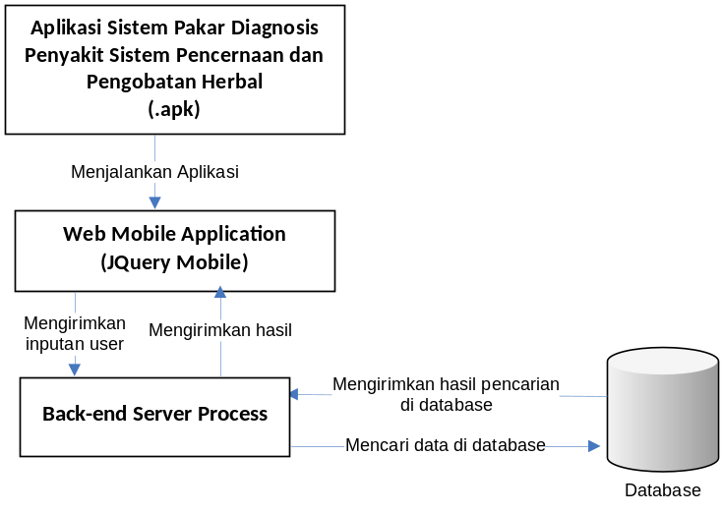

Mobile-side

Server-side

Gambar 4.5 Arsitektur sistem
Pada gambar 4.5 dijelaskan bagaimana arsitektur sistem ini berjalan. Terdapat 2 sisi proses, yaitu proses yang berjalan di perangkat mobile (mobile-side) dan proses yang berjalan di server (server-side)
Proses yang berjalan di mobile adalah proses yang dilakukan oleh user pada perangkat handphone. Aplikasi sistem pakar diagnosis penyakit sistem pencernaan dan pengobatan herbal ini merupakan aplikasi dengan ekstensi .apk yang dapat diinstall di perangkat handphone android. Aplikasi ini dibangun dengan bahasa pemrograman java.
Proses akan dimulai saat aplikasi sistem pakar diagnosis penyakit sistem pencernaan dan pengobatan herbal ini dijalankan pada perangkat mobile, proses selanjutnya adalah me-load sebuah halaman web mobile, namun karena aplikasi android tidak dapat secara langsung me-load halaman web dalam aplikasi, maka dibutuhkan sebuah framework tambahan yaitu PhoneGap Cordova agar ketika aplikasi dijalankan dapat langsung me-load halaman web dalam aplikasi. Aplikasi web mobile dibangun dengan menggunakan framework JQuery Mobile dengan menggunakan bahasa pemrograman Java Script, HTML 5, CSS.
Pilihan gejala penyakit yang dimasukkan oleh user selanjutnya akan dikirimkan dalam bentuk parameter link ke back-end server process yang berada di sisi server. back-end server process adalah sebuah web server yang dibangun dengan menggunakan bahasa pemrograman PHP. Di back-end server process inilah parameter gejala tersebut akan dicocokkan dengan kasus sebelumnya yang telah disimpan di database. Dari database akan mengirimkan hasil dari
Hasil penyakit yang telah didapat kan oleh back-end server process akan dikirimkan kembali ke web mobile application, hasil yang dikirimkan berupa parameter, pengiriman parameter menggunakan format variabel JSON, hasil dalam format variabel JSON ini akan ditangkap oleh java-script dan akan ditampilkan pada web-mobile application.

- Diagram Konteks
Diagram konteks merupakan sedikit gambaran bagaimana Sistem pakar diagnosis penyakit sistem pecernaan dan pengobatan herbal ini berinteraksi dengan beberapa entitas luar.
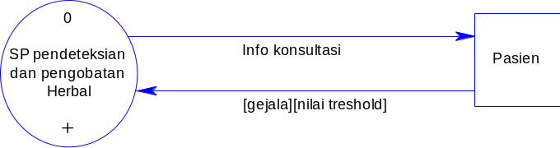
Gambar 4.6 Diagram Konteks Proses Konsultasi

- Diagram Proses Aliran Data
- DFD Level 1
Gambar 4.7 menggambarkan aliran data level 1 pada proses konsultasi
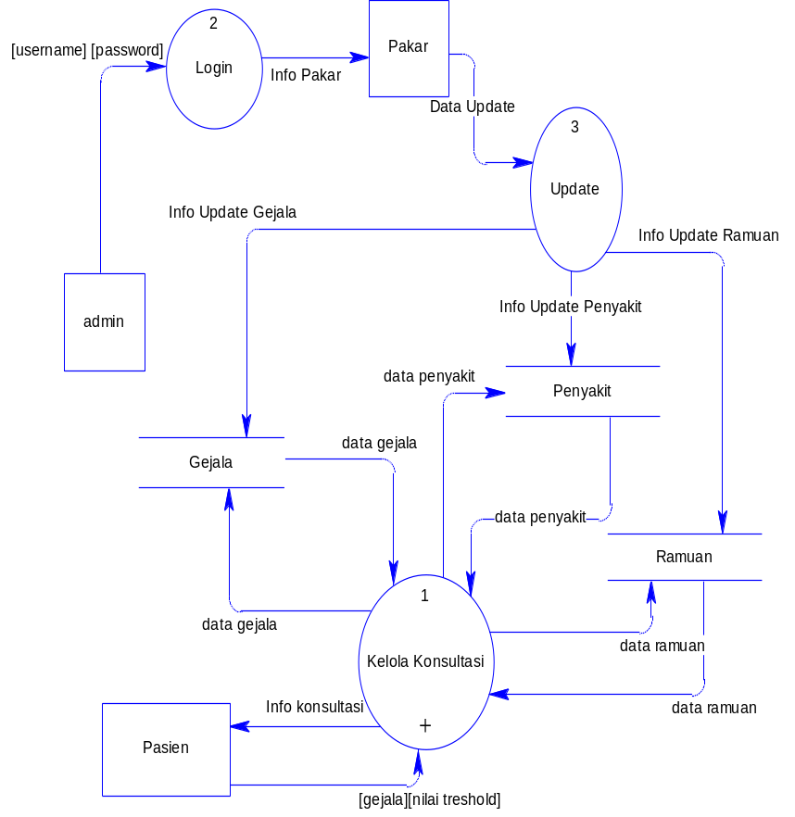
Gambar 4.7 DFD Level 1 Proses Konsultasi

- DFD Level 2
Gambar 4.8 menggambarkan aliran data level pada proses konsultasi.
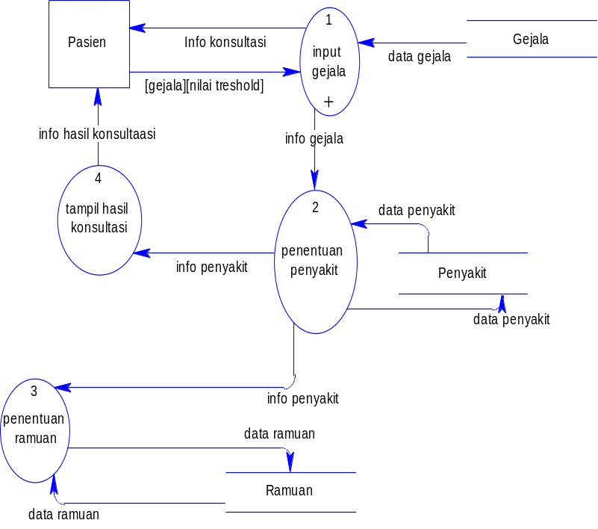
Gambar 4.8 DFD Level 2 Proses Konsultasi
    - Perancangan Data
Perancangan data pada aplikasi Sistem Pakar Diagnosis Penyakit Sistem Pencernaan dan Pengobatan Herlbal ini digambarkan dengan ERD (Entity Relation Diagram). ERD adalah diagram yang digunakan untuk menggambarkan sistem database yang digunakan. ERD terdiri dari tabel ,view, dan relasi.
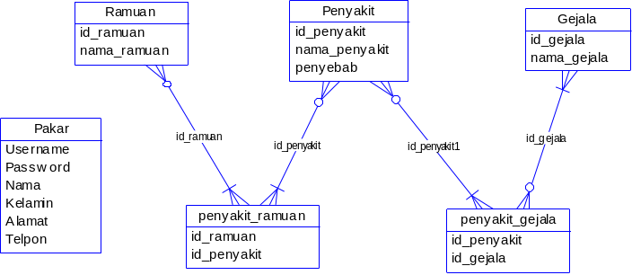
Gambar 4.9 Skema Relasi Database
Dari gambar 4.9 tampak keterkaitan antara satu tabel dengan tabel yang lain. Gambar 4.9 digunakan pedoman saat pembuatan tabel. Sehingga dibuat tabel-tabel seperti di bawah ini:
      - Tabel Admin
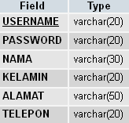
Gambar 4.10 Struktur Tabel Admin
Seperti struktur tabel pada gambar 4.10. Tabel Admin digunakan untuk menyimpan data-data admin.
- Field admin_id menyimpan id administartor.
- Field password menyimpan password administrator.

      - Tabel Penyakit
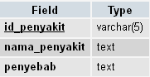
Gambar 4.11 Struktur Tabel Penyakit
Seperti struktur tabel pada gambar 4.11 Tabel penyakit digunakan untuk menyimpan data-data penyakit.
- Field id_penyakit diset sebagai primary key
- Field nama_penyakit menyimpan nama-nama penyakit
- Field penyebab menyimpan uraian tentang penyebab penyakit
      - Tabel Gejala
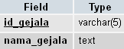
Gambar 4.12 Struktur Tabel Gejala
Seperti struktur tabel pada gambar 4.12. Tabel gejala digunakan untuk menyimpan data-data gejala penyakit.
- Field id_gejala diset sebagai primary key
- Field nama_gejala menyimpan nama-nama gejala–gejala penyakit
      - Tabel penyakit_gejala
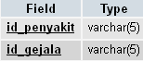
Gambar 4.13 Struktur Tabel Relasi Penyakit dan Gejala
Seperti struktur tabel pada gambar 4.13. Tabel penyakit_gejala merupakan relasi antara tabel penyakit dengan tabel gejala.
- Field id_penyakit merupakan primary key dari tabel penyakit
- Field id_gejala merupakan primary key dari tabel gejala
      - Tabel Ramuan
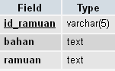
Gambar 4.14 Struktur Tabel Ramuan
Seperti struktur tabel pada gambar 4.14. Tabel ramuan digunakan untuk menyimpan data-data ramuan.
- Field id_ramuan diset sebagai primary key
- Field bahan menyimpan data bahan yang digunakan
- Field ramuan menyimpan uraian tentang cara meramu
      - Tabel penyakit_ramuan
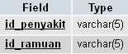
Gambar 4.15 Struktur Tabel Relasi Penyakit dan Ramuan
Seperti struktur tabel pada gambar 4.15. Tabel penyakit_ramuan merupakan relasi antara tabel penyakit dengan tabel ramuan.
- Field id_penyakit merupakan primary key dari tabel penyakit
- Field id_ramuan merupakan primary key dari tabel ramuan
    - Perancangan Antarmuka
Pada sistem ini dibagi dua pemakai, yaitu client/pasien dan pakar. Begitu juga untuk interfacenya, tampilan interface berbeda juga untuk tiap pemakai.
        - Desain antarmuka client
Terlebih dahulu dibuat desain antar muka antara lain mengenai menu utama yang akan diakses oleh user melalui handphone dan link dengan database di server.
Pada aplikasi ini user memanfaatkan untuk mengetahui penyakit yang sedang diderita dengan cara konsultasi melalui perangkat mobile bersistem operasi Android. Desain antarmuka client digambarkan seperti gambar 3.18.
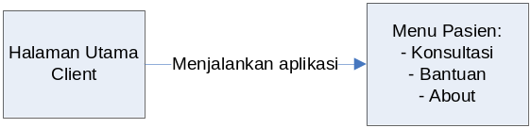
Gambar 4.16 Struktur Desain Menu User
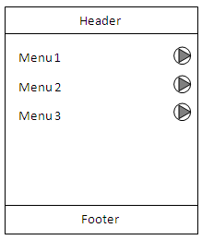
Gambar 4.17 Desain Antarmuka utama user
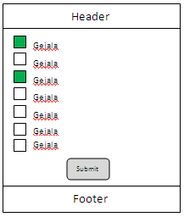
Gambar 4.18 Desain Antarmuka menu konsultasi user
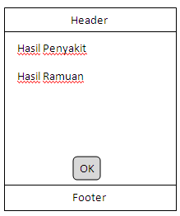
Gambar 4.19 Desain Antarmuka hasil konsultasi user

        - Desain Antarmuka Pakar
Terlebih dahulu dibuat desain antar muka antara lain mengenai menu utama yang akan diakses oleh user melalui handphone dan link dengan database di server.
Desain antarmuka pakar antara lain mengenai menu utama yang akan diakses oleh admin untuk menambah, menghapus dan merubah data gejala, penyakit, dan ramuan melalui web.
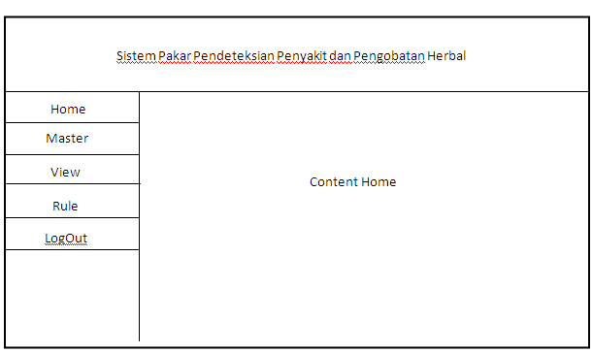
Gambar 4.20 Desain Antarmuka utama pakar
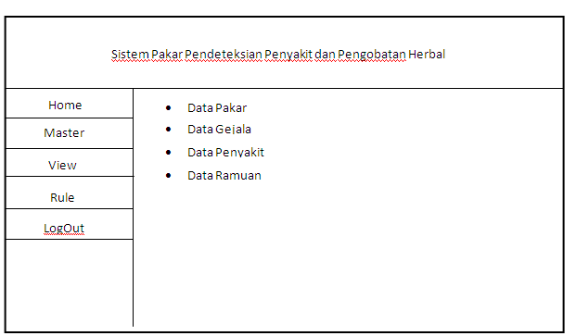
Gambar 4.21 Desain Antarmuka Menu Master
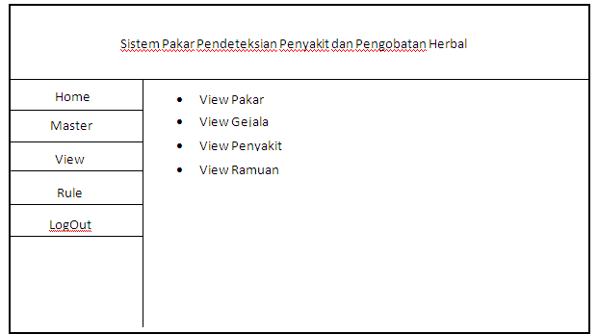
Gambar 4.22 Desain Antarmuka Menu View
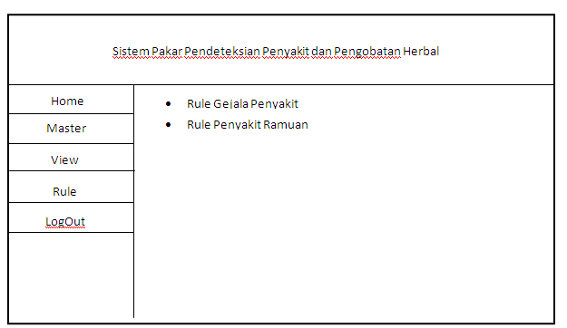
Gambar 4.23 Desain Antarmuka Menu Rule

